資料１－1
ガイドライン「解説編」（素案 ver.3）

～障がいを理由とする差別のない、

共に生きる大阪の社会をめざして～

大阪府障がい者差別解消ガイドライン

第２版（解説編）

もずやんの
イラストを
入れる
差別をなくすにはどうすればいいのでしょうか

大切なのは 理解し合うこと
そのために 対話すること
立ち止まらず 考えること ではないでしょうか

ガイドラインはそのきっかけを提供するものです

障がい者への配慮のあるまちは
すべての人にとって暮らしやすいまちといえます
障がいを理由とする差別のない
共に生きる大阪の社会をめざして

平成３０年３月

大阪府

目 次

はじめに
１ ガイドライン策定の背景
（１）障害者差別解消法の成立の経緯 １
（２）障害者差別解消法に基づく施策の基本的方向性 １
（３）大阪府障がい者差別解消条例 ２
（４）現状と課題～何が差別に当たるのか～ ３
２ ガイドラインの目的
（１）障がいを理由とする差別の解消について府民の理解を深める 4
（２）「理解し合うこと」、「対話すること」、「考えること」のきっかけを提供 4
（３）府民全体で障がいを理由とする差別の解消に取り組む 5

障がいを理由とする差別とは？
１ 不当な差別的取扱い
（１）基本的な考え方 6
（２）正当な理由の判断の視点 6
２ 合理的配慮
（１）基本的な考え方 7
（２）過重な負担の基本的な考え方 9
３ その他、不適切な行為等 9
４ 行政機関等と事業者に求められる対応
（１）環境の整備 10
（２）行政機関等と事業者において守らなければならないこと 10
（３）対応要領 11
（４）対応指針 11
（５）雇用分野の取扱い 13
５ 対応のポイント 14

障がい者、事業者、府民とは？
１ 障がい者 15
２ 事業者 15
３ 府民 16
障がいを理由とする差別に関する相談と解決の仕組みとは？
１ 相談及び紛争の防止等のための体制の整備 18
２ 大阪府障がい者差別解消条例における相談体制の整備
（１）障がいを理由とする差別に関する相談窓口 19
（２）広域支援相談員 19
（３）大阪府障がい者差別解消協議会 19
【巻末参考資料】 21
あとがき 22

はじめに
１ ガイドライン策定の背景
（１）障害者差別解消法の成立の経緯
障がいのある人の人権や基本的自由の共有を確保し、固有の尊厳の尊重を促進するため、平成１８（２００６）年に国連で「障害者の権利に関する条約」（以下「障害者権利条約」といいます。）が採択され、平成２０（２００８）年に発効しました。
障害者権利条約は、障がいに基づくあらゆる形態の差別の禁止について、適切な対応を求めており、日本においては、平成２３（２０１１）年の障害者基本法の改正の際、障害者権利条約の趣旨を基本原則として取り込むかたちで、同法第４条に差別の禁止を規定しています。
「障害を理由とする差別の解消の推進に関する法律」（以下「障害者差別解消法」といいます。）は、障害者基本法に規定された「差別の禁止」の基本原則を具体化するものであり、障がいを理由とする差別の解消を推進し、全ての国民が、障がいの有無によって分け隔てられることなく、相互に人格と個性を尊重し合いながら共生する社会の実現をめざし、平成２５（２０１３）年に成立し、平成２８（２０１６）年４月に施行されました。
日本は、障害者差別解消法の制定を含めた一連の障がい者施策に係る取組みの成果を踏まえ、平成２６（２０１４）年に障害者権利条約を締結しました。

障害者差別解消法（抜粋）
（目的）
第１条 この法律は、障害者基本法（昭和四十五年法律第八十四号）の基本的な理念にのっとり、全ての障害者が、障害者でない者と等しく、基本的人権を享有する個人としてその尊厳が重んぜられ、その尊厳にふさわしい生活を保障される権利を有することを踏まえ、障害を理由とする差別の解消の推進に関する基本的な事項、行政機関等及び事業者における障害を理由とする差別を解消するための措置等を定めることにより、障害を理由とする差別の解消を推進し、もって全ての国民が、障害の有無によって分け隔てられることなく、相互に人格と個性を尊重し合いながら共生する社会の実現に資することを目的とする。

（２）障害者差別解消法に基づく施策の基本的方向性
障がいを理由とする差別の解消の推進は、商品・サービス、教育、医療、福祉、公共交通、行政機関など、障がいのある人の自立と社会参加に関わるあらゆる分野に横断的にまたがるものです。国は、障がいを理由とする差別の解消に推進に関する施策を総合的かつ一体的に実施するため、障害者差別解消法第６条の規定に基づき「障害を理由とする差別の解消の推進に関する基本方針」（以下「基本方針」といいます。）を策定しました。
基本方針では、施策全般にわたる基本的な方向性、各行政機関等が定める対応要領や各主務大臣が事業分野ごとに定める対応指針に盛り込むべき事項等が示されています。
この基本方針に即して定められる対応要領や対応指針において、法に規定された不当な差別的取扱いや合理的配慮について、具体例も盛り込みながらわかりやすく示しつつ、行政機関等の職員に徹底し、事業者の取組みを促進することとされています。

障害者差別解消法（抜粋）
第２章 障害を理由とする差別の解消の推進に関する基本方針
第６条 政府は、障害を理由とする差別の解消の推進に関する施策を総合的かつ一体的に実施するため、障害を理由とする差別の解消の推進に関する基本方針（以下「基本方針という。」を定めなければならない。
２ 基本方針は、次に掲げる事項について定めるものとする。
一 障害を理由とする差別の解消の推進に関する施策に関する基本的な方向
二 行政機関等が講ずべき障害を理由とする差別を解消するための措置に関する基本的な事項
三 事業者が講ずべき障害を理由とする差別を解消するための措置に関する基本的な事項
四 その他障害を理由とする差別の解消の推進に関する施策に関する重要事項

障害を理由とする差別の解消の推進に関する基本方針（抜粋）
政府は、障害を理由とする差別の解消の推進に関する法律（平成25年法律第65号。以下「法」という。）第６条第１項の規定に基づき、障害を理由とする差別の解消の推進に関する基本方針（以下「基本方針」という。）を策定する。基本方針は、障害を理由とする差別（以下「障害者差別」という。）の解消に向けた、政府の施策の総合的かつ一体的な実施に関する基本的な考え方を示すものである。

【参考】障がいを理由とする差別に関する規定
障害者権利条約（抜粋）
第２条 この条約の適用上、（略）「障害に基づく差別」とは、障害に基づくあらゆる区別、排除又は制限
であって、政治的、経済的、社会的、文化的、市民的その他のあらゆる分野において、他の者との平等
を基礎として全ての人権及び基本的自由を認識し、享有し、又は行使することを害し、又は妨げる目的
又は効果を有するものをいう。障害に基づく差別には、あらゆる形態の差別（合理的配慮の否定を含む。）
を含む。
「合理的配慮」とは、障害者が他の者との平等を基礎として全ての人権及び基本的自由を享有し、又は
行使することを確保するための必要かつ適当な変更及び調整であって、特定の場合において必要とされ
るものであり、かつ、均衡を失した又は過重の負担を課さないものをいう。

障害者基本法（抜粋）
（差別の禁止）
第４条 何人も、障害者に対して、障害を理由として、差別することその他の権利利益を侵害する行為をしてはならない。
２ 社会的障壁の除去は、それを必要としている障害者が現に存し、かつ、その実施に伴う負担が過重でないときは、それを怠ることによって前項の規定に違反することとならないよう、その実施について必要かつ合理的な配慮がされなければならない。

（３）大阪府障がい者差別解消条例
障害者差別解消法では、地方公共団体に対し、相談及び紛争の防止又は解決の体制整備を図ることや差別の解消について必要な啓発活動を行うことを求めています。大阪府では、法で規定する体制整備と啓発活動の実施に関して、公的な解決の仕組みを明確に規定し、「大阪府障がい者差別解消ガイドライン」等による啓発活動を府の責務に位置付け、これらを車の両輪として差別解消と取り組むとする「大阪府障がいを理由とする差別の解消の推進に関する条例」（以下「大阪府障がい者差別解消条例」といいます。）を、法施行と同時に、平成２８（２０１６）年４月に施行しました。
なお条例では、このガイドラインを「障害を理由とする差別の解消について、府民の関心と理解を深め、府民が適切に行動するための指針」と位置づけています。

大阪府障害を理由とする差別の解消の推進に関する条例（抜粋）
（目的）
第１条 この条例は、障害を理由とする差別の解消の推進に関し、基本理念を定め、府、府民及び事業者の責務を明らかにするとともに、障害を理由とする差別の解消の推進に関する法律（平成二十五年法律第六十五号。以下「法」という。）第十四条に規定する相談及び紛争の防止又は解決のための体制の整備（以下「体制整備」という。）並びに法第十五条に規定する啓発活動（以下「啓発活動」という。）の実施に関し必要な事項等を定めることにより、障害を理由とする差別を解消し、もって障害の有無にかかわらず、全ての府民が暮らしやすい共生する社会（以下「共生社会」という。）の実現に寄与することを目的とする。
（基本理念）
第３条 障害を理由とする差別の解消は、全ての府民が共に社会の一員として解決すべき社会全体の課題であるとの認識の下、行わなければならない。
２ 障害を理由とする差別に関する相談及び紛争の防止又は解決に当たっては、相談事案の当事者が互いを理解し合い対等の立場で話し合うことで、当該相談及び紛争の防止又は解決のための手段及び方法を考えることを基本として行わなければならない。
３ 啓発活動の実施に当たっては、障害及び障害者に対する理解を深めることが障害を理由とする差別を解消し、共生社会を実現するための基礎的な取組であることを旨として行わなければならない。

（４）現状と課題～何が差別に当たるのか～
大阪府では、障害者基本法の改正を受けて、平成２４（２０１２）年３月に策定した「第４次大阪府障がい者計画」において、「人が人間（ひと）として支え合いともに生きる自立支援社会づくり」を基本理念に、「障がい者差別の禁止と合理的配慮の追求」を基本原則の一つに掲げ、同計画に基づく施策を推進しています。

第４次大阪府障がい者計画（平成２４年３月策定）
基本理念
人が人間（ひと）として支えあいともに生きる自立支援社会づくり
基本原則
（１）権利の主体としての障がい者の尊厳の保持
（２）社会的障壁の除去・改善
（３）障がい者差別の禁止と合理的配慮の追求
（４）真の共生社会・インクルーシブな社会の実現
（５）多様な主体による協働

しかし残念ながら、依然として、障がいや障がいのある人に対する理解不足等により、障がいのある人が生活の中で嫌な思いをしているほか、差別を受けたと感じている現状があります。
障害者差別解消法は、「不当な差別的取扱い」を禁止し、「合理的配慮の提供」を義務付けています（事業者は努力義務です。）が、具体的に、どのような場合が「不当な差別的取扱い」に当たるのか、また、「合理的配慮」として何をすればよいのかは、個々の場面や状況に応じて異なります。特に、合理的配慮の概念は社会に定着しているとは言えず、「建設的対話」を通じた「合理的配慮」の取組みを広く社会で共有し、浸透させることが重要です。
障がいを理由とする差別をなくし、共生社会を実現していくためには、これらの具体的な内容をわかりやすく示していく必要があります。

２ ガイドラインの目的
（１）障がいを理由とする差別の解消について府民の理解を深める
このガイドラインは、国が定めた基本方針を参考に、障がいを理由とする差別について府民の皆様の関心と理解を深めるために作成しています。何が差別に当たるのか、合理的配慮としてどのような対応が望ましいのかなどについて、基本的な考え方をわかりやすく示し、事例等を盛り込むことで、府民により具体的なイメージをもっていただくことをめざしています。

（２）「理解し合うこと」、「対話すること」、「考えること」のきっかけを提供
障がいを理由とする差別については、国民一人ひとりの障がいに関する知識や理解の不足、思い込みや偏った考え方に起因する面が大きいと考えられます。「知らないこと」、「わからないこと」が差別につながらないように、障がいを理由とする差別についての理解を深め、差別を未然に防止することが大切です。日頃から、どうすればいいのかを考え、対話し、理解し合うきっかけにこのガイドラインをご活用ください。ガイドラインは、「理解し合うこと」、「対話すること」、「考えること」のきっかけを提供するものです。

（３）府民全体で障がいを理由とする差別の解消に取り組む
障害者差別解消法は、障がいのある人と障がいのない人との相互理解により、共生社会が実現することをめざしています。障がいを理由とする差別の解消のためには、府民全体で取組みを進めていくことが必要です。
現在、障がいのない人も、病気や事故、高齢化により、日常生活や社会生活で不便を感じ、様々な配慮を必要とすることも考えられます。
また、障がいのある人に対する配慮は、ユニバーサルデザインなど、すべての人に使いやすい工夫や配慮につながります。障がいを理由とする差別をなくす取組みを進めることは、誰もが暮らしやすい共生社会をつくっていくことになります。

ガイドラインの定期的な見直し
差別解消の取組みを効果的に推進していくためには、具体的な事例を収集・整理し、広く府民に提供することが必要であると考えられます。また、技術の進展、社会情勢の変化は、特に合理的配慮について、その内容に大きな進展をもたらすものです。
このような進展や状況の変化に合わせて、ガイドラインも定期的に見直し、府民によりわかりやすいものを示していくことが必要です。今後、ガイドラインは、事例の集積や状況の変化、府民の障がいに対する理解の深まりに伴って、国の動向等も勘案しつつ、適時、内容の充実を図ります。

障がいを理由とする差別とは？
障害者差別解消法では、「障がいを理由とする差別」を、「不当な差別的取扱い」と「合理的配慮の不提供」の２つに分けて考えています。

１ 不当な差別的取扱い
障がいを理由として、正当な理由なく、商品やサービス等の提供を拒否したり、制限したり、条件を付けたりすることで、権利利益を侵害すること。
不当な差別的取扱いをすることにより、障がい者の権利利益を侵害することは、障がいを理由とする差別にあたります。

（１）基本的な考え方
- 「商品やサービス等の提供を拒否する」とは、商品やサービス、各種機会の提供を拒否することです。
「商品やサービス等の提供を制限する」とは、提供に当たって場所や時間帯などを制限することです。
「商品やサービス等の提供に条件を付ける」とは、障がいのない人には付けない条件を付けることです。
- 「障がいを理由として」には、直接障がいを理由とする場合だけではなく、障がいに関連する事由（車いす、補助犬その他支援器具等の利用、介助者の付添い等の社会的不利を補う手段の利用等）を理由とする場合も含まれます。
- 障がいのある人を、障がいのない人と比べて優遇すること（障がい者雇用率制度などの積極的改善措置）、障がいのある人に対して、合理的配慮の提供により障がいのない人と異なる取扱いをすること、合理的配慮を提供するために必要な範囲で、プライバシーに配慮しつつ障がいの状況等を確認することは、「不当な差別的取扱い」には当たりません。
- また、「合理的配慮の不提供」によって「不当な差別的取扱い」となる可能性があり、両者が一体不可分となっている事案もあります。このため大阪府においては、合理的配慮が提供されなかったことが要因となって、商品やサービス等の提供を拒否したり、制限したり、条件を付けたりしているものであると考えられるものについても、「不当な差別的取扱い」として取り扱っています。

（２）正当な理由の判断の視点
正当な理由が存在する場合、つまりサービスの提供の拒否等が客観的に見て、正当な目的の下に行われたものであり、かつ、その目的に照らして当該取扱いがやむを得ないといえる場合は、不当な差別的取扱いに該当しません。
正当な理由の判断に当たって
問 障がいのある人や他の利用者の生命に危険が及んでしまう場合、老朽化した建物で構造的に改修できない場合は、正当な理由と考えられますか？
答 上記のような場合が考えられるところですが、正当な理由かどうかは、個別の事案
ごとに、判断する必要があります。

- 正当な理由かどうかの判断に当たっては、相手方（行政機関等や事業者。以下同じです。）の主観的な判断に委ねられるのではなく、相手方の主張が客観的な事実によって裏付けられるもので、それが第三者の立場から見ても当該取扱いがやむを得ないと納得を得られるような客観性を備えたものでなければなりません。
- 正当な理由について、具体的な検討をせずに拡大解釈することは、法の趣旨を損なうことになり、認められません。このため、個別の事案ごとに、障がいのある人、事業者、第三者の権利利益（例：安全の確保、財産の保全、事業の目的・内容・機能の維持、損害発生の防止等）や相手方の事務・事業の目的・内容・機能の維持等の点から、総合的・客観的に判断する必要があります。
- 正当な理由があると判断した場合には、相手方は障がいのある人にその正当な理由を具体的に説明すること、理解を得るように努めることが求められます。

２ 合理的配慮
障がいのある人から何らかの配慮を求める意思の表明があった場合に、負担になりすぎない範囲で、社会的障壁を取り除くために必要で合理的な配慮（合理的配慮）を行うこと。
合理的配慮の不提供により、障がい者の権利利益を侵害することは、障がいを理由とする差別にあたります。

（１）基本的な考え方
- 「合理的配慮」とは、障がいのある人が障がいのない人と同じように活動することができるようにするため、個々の場面で、物理的環境や時間および場所等を調整したり、人的支援などを行なったりすることで、機会の平等を確保するためのものです。
- 「合理的配慮」は、障がいの特性や配慮が求められる具体的場面や状況に応じて異なり、多様で個別性の高いものです。
障がいのある人が置かれている状況を踏まえて、代替手段の選択も含め、当事者間の対話による相互理解を通じて、必要かつ合理的な範囲で、柔軟に対応がなされる必要があります。
さらに「合理的配慮」は、技術の進展、社会情勢の変化等に応じて変わり得るものです。
- 「合理的配慮」の内容には、「物理的環境への配慮（車いす利用者のために段差に携帯スロープを渡すなど）」、「意思疎通の配慮（筆談や読み上げ、手話などによるコミュニケーション、わかりやすい表現を使って説明をするなど）」、「柔軟なルール・慣行の変更の配慮（休憩時間の延長など）」などが挙げられます。
- 「合理的配慮」の提供に当たっては、障がいのある人の性別、年齢、状態等に配慮する必要があります。
- 「合理的配慮」は、行政機関等や事業者の事務・事業の目的・内容・機能に照らし、必要とされる範囲で本来の業務に付随するものに限られること、障がいのない人との比較において同等の機会の提供を受けるためのものであること、事務・事業の目的・内容・機能の本質的な変更には及ばないことに留意する必要があります。
- 「合理的配慮」は、障がいのある人から何らかの配慮を求める「意思の表明」があったときに、対応することが求められます。
「意思の表明」は、手話を含む言語だけでなく、点字、音声、拡大文字、筆談、実物の提示や身振り、触覚などのコミュニケーション手段（通訳によるものを含みます。）によって行われます。
また、「意思の表明」には、知的障がいや精神障がい（発達障がいを含みます。）等により、本人の意思の表明が困難な場合に、家族、介助者、支援者等コミュニケーションを支援する人が本人を補佐して行う意思の表明も含まれます。
- 障がいのある人（その家族、介助者、支援者等を含みます。）から、合理的配慮を求める意思の表明がなかった場合は、「合理的配慮の不提供」にはあたりませんが、配慮を必要としていることが明らかな場合には、お互いに話し合い、適切な配慮を提案するなど、自主的な配慮に努めることが望まれます。

【参考】
日常用語としての「配慮」という言葉には「思いやり」のようなニュアンスが含まれているだけに、この点はとくに注意しておくべきだろう。要するに、法制化された合理的配慮とは、個人の気持ち次第の「思いやり」ではなく、共生社会にとって不可欠の前提たる機会平等、障害者の意向、両当事者の対話を重視するものであり、また集団（一般）向けのものではなく個人向けのものなのである。

（引用）
川島聡 板野由里子 西倉実李 星加良司，2016，「合理的配慮 ― 対話を開く 対話が拓く」 有斐閣 （P.6）

（２）過重な負担の基本的な考え方
合理的配慮の提供を求められた側に、「過重な負担」が生じる場合は、合理的配慮の不提供には当たりません。
過重な負担の判断に当たって
問 経済的コストや従業員体制上の負担が大きいことは、過重な負担と考えられますか？
答 上記のようなことが考えられますが、過重な負担かどうかは、個別の事案ごとに、
判断する必要があります。

- 過重な負担かどうかの判断に当たっては、経済的・財政的なコストの他に業務遂行に及ぼす影響等を考慮する必要があります。
また、事業者の規模や配慮に当たって求められる専門性や技術水準、事業の本質的内容を変更するようなものでないかどうかも考慮する必要があります。
- 過重な負担について、具体的な検討をせずに過重な負担を拡大解釈することは、法の趣旨を損なうことになり、認められません。このため、具体的場面や状況に応じて総合的・客観的に判断する必要があります。
- 過重な負担は、事務・事業への影響の程度、実現可能性の程度、費用・負担の程度、事務・事業規模、財政・財務状況等の点から、総合的・客観的に判断する必要があります。

３ その他、不適切な行為等
基本的な考え方
- 大阪府では、障がいのある人に対する不適切な発言や差別的な態度に関して、サービスの拒否等といった法上の差別の類型には該当しないと考えられる内容の事例については、「不適切な行為」として整理しています。
- また、差別があったということについて確認や判断ができないけれども、障がいのある人が差別だと感じるような事例について、「不快・不満」として整理しています。
- 差別につながる事業者側の「不適切な行為」は、法の趣旨を損なう行為であり、紛争の防止の観点から、適切に是正するなどの対応をすることが重要です。

４ 行政機関等と事業者に求められる対応
（１）環境の整備
障害者差別解消法では、不特定多数の障がいのある人を主な対象として行われる事前的改善措置（いわゆる「バリアフリー法」に基づく公共施設や交通機関におけるバリアフリー化など）については、個別具体的な場面で行われる合理的配慮を的確に行うための「環境の整備」として、行政機関等や事業者に対する一般的な責務に位置付けています。
この環境の整備には、バリアフリー化、意思表示やコミュニケーションを支援するための人的支援、情報アクセシビリティの向上等のハード面のみならず、研修等のソフト面の対応も含まれます。
合理的配慮を必要とする障がいのある人が多数見込まれる場合、関係性が長期にわたる場合等には、中長期的な面から環境の整備を考慮することが重要です。また、新しい技術開発が負担の軽減をもたらすこともあることから、技術進歩の動向を踏まえた環境の整備が期待されます。
障がいを理由とする差別の解消のための取組みは、このような環境の整備を行うための施策と連携しながら進められることが重要であり、環境の整備の施策を着実に進めることが必要です。

（２）行政機関等と事業者において守らなければならないこと
不当な差別的取扱いは、都道府県・市町村等の行政機関等も事業者も禁止されています。一方、合理的配慮の提供は、行政機関等においては法的義務ですが、事業者においては努力義務です。
 | 行政機関等 | 事業者
不当な差別的取扱いの禁止 | 法的義務  （してはいけません） | 法的義務  （してはいけません）
合理的配慮の提供 | 法的義務  （しなければなりません） | 努力義務  （行うよう努めなければなりません）
※行政機関等には、都道府県や市町村だけでなく、国の機関や地方独立行政法人、公立学校も含まれます。ただし、公立病院など公営企業型の地方独立行政法人等は、事業者に含まれます。

障害者差別解消法（抜粋）
（社会的障壁の除去の実施についての必要かつ合理的な配慮に関する環境の整備）
第５条 行政機関等及び事業者は、社会的障壁の除去の実施についての必要かつ合理的な配慮を的確に行うため、自ら設置する施設の構造の改善及び設備の整備、関係職員に対する研修その他の必要な環境の整備に努めなければならない。
（行政機関等における障害を理由とする差別の禁止）
第７条 行政機関等は、その事務又は事業を行うに当たり、障害を理由として障害者でない者と不当な差別的取扱いをすることにより、障害者の権利利益を侵害してはならない。
２ 行政機関等は、その事務又は事業を行うに当たり、障害者から現に社会的障壁の除去を必要としている旨の意思の表明があった場合において、その実施に伴う負担が過重でないときは、障害者の権利利益を侵害することとならないよう、当該障害者の性別、年齢及び障害の状態に応じて、社会的障壁の除去の実施について必要かつ合理的な配慮をしなければならない。
（事業者における障害を理由とする差別の禁止）
第８条 事業者は、その事業を行うに当たり、障害を理由として障害者でない者と不当な差別的取扱いをすることにより、障害者の権利利益を侵害してはならない。
２ 事業者は、その事業を行うに当たり、障害者から現に社会的障壁の除去を必要としている旨の意思の表明があった場合において、その実施に伴う負担が過重でないときは、障害者の権利利益を侵害することとならないよう、当該障害者の性別、年齢及び障害の状態に応じて、社会的障壁の除去の実施について必要かつ合理的な配慮をするように努めなければならない。

（３）対応要領
- 行政機関等は、障がいを理由とする差別の解消に率先して取り組む主体として、不当な差別的取扱いの禁止および合理的配慮の提供は法的義務とされています。そのため、行政機関等が事務・事業を行うに当たり、当該機関の職員による取組みを確実なものとするために、職員が遵守すべき服務規律の一環として、対応要領を定める必要があります。
- 対応要領は、基本方針に即して、障がいを理由とする差別に関する基本的な考え方や具体例、相談体制の整備、職員への研修・啓発等について記載しています。
- 大阪府では、障害者差別解消法の施行とともに、大阪府知事部局、大阪府教育委員会、大阪府警と、任命権者ごとに対応要領を策定しています。
- 対応要領では、大阪府職員に向けて障がいを理由とする差別の禁止を義務付けるとともに、各部局に設置する相談窓口を規定しています。

（４）対応指針
- 民間事業者における差別解消に向けた取組みは、事業を所管する主務大臣が、基本方針に即して、所管事業分野における対応指針を定め、これを参考として、各事業者が自主的に取り組むこととされています。
- 対応指針は、障がいを理由とする差別に関する基本的な考え方や具体例、相談体制の整備、事業者における研修・啓発、国の行政機関（主務大臣）における相談窓口等について記載しています。
- 民間事業者での実効性を確保する仕組みについては、各事業法に基づき監督権限を有する機関が、法違反を繰り返し、自主的な改善が困難な事業者等に対し、必要に応じて、権限を行使する仕組みとなっています。

障害者差別解消法（抜粋）
（地方公共団体等職員対応要領）
第10条 地方公共団体等の機関及び地方独立行政法人は、基本方針に即して、第7条に規定する事項に関し、当該地方公共団体の機関及び地方独立行政法人の職員が適切に対応するために必要な要領を定めるよう努めるものとする。

（事業者のための対応指針）
第11条 主務大臣は基本方針に即して、第8条に規定する事項に関し、事業者が適切に対応するために必要な指針を定めるものとする。
（報告の徴収並びに助言、指導及び勧告）
第12条 主務大臣は、第八条の規定の施行に関し、特に必要があると認めるときは、対応指針に定める事項について、当該事業者に対し、報告を求め、又は助言、指導若しくは勧告をすることができる。

【事業者における相談体制の整備】

各省庁の対応指針においては、「事業者における相談体制の整備」についても触れています。ここでは、厚生労働省が作成した対応指針における記載内容の一部を紹介します。

・ 障がいを理由とする差別の解消を効果的に推進するには、障がいのある人およびその家族その他の関係者からの相談等に的確に応じることが必要です。そのためには、法で定められた国や地方公共団体における相談及び紛争の防止等のための体制整備のみならず、障がいのある人にサービス提供を行う事業者において、直接、障がい者及びその家族その他の関係者からの相談等に応じるための体制の整備や職員の研修・啓発を行うことが重要です。

- なお、事業所において相談窓口等を設置（事業所における既存の苦情解決体制や相談窓口を活用することも考えられます）する際には、ホームページ等を活用し、相談窓口等に関する情報の周知を図り、利用しやすいものとするよう努めるとともに、対面のほか、電話、ファックス、電子メールなどの多様な手段を用意しておくことが重要です。

・ また、相談等に対応する際には、障がいのある人の性別・年齢・状態等に配慮することが重要です。実際の相談事例については、相談者のプライバシーに配慮しつつ順次蓄積し、以後の合理的配慮の提供等に活用することが望まれます。

・ あわせて、地方自治体の相談窓口や障がい者差別解消支援地域協議会、障がい当事者団体、医療、教育、労働関係機関などとも連携して、差別解消に向けた取組みを着実に進めていくことが望まれます。

【参考】
関係府省庁所管事業分野における障害を理由とする差別の解消の推進に関する対応指針
http://www8.cao.go.jp/shougai/suishin/sabekai/taioshishin.html

＜構成・内容に特色のある対応指針＞
- 厚生労働省
・「福祉事業者」「医療関係事業者」「衛生事業者」「社会保険労務士の業務を行う事業者」向けの４つの 対応指針を作成
・障がい種別ごとの主な特性・対応、障がい特性に応じた対応の具体例を記載
・参考ページに、「身体障害者補助犬法」などの関係法令・施策を紹介

- 国土交通省
・不当な差別的取扱い及び合理的配慮の具体例について、所管する９つの事業分野（「不動産業」「設計等業」「鉄道事業」「一般乗合旅客自動車運送業」「対外旅客定期運航航路事業」「「国内旅客船業」「旅行業」）ごとに作成
・合理的配慮の具体例について、過重な負担の程度との関係から、「積極的に提供を行うべき」「提供することが望ましい」の２つに分類して記載
- 文部科学省
・別紙に、「学校教育分野」に加え、スポーツに関する施設及び宗教団体、私立美術館などの分野にお
ける留意点を記載

- 金融庁
・別紙に、銀行、信託、証券、保険、貸金業等における合理的配慮の具体例について記載
- 経済産業省
・別紙に、小売店、新聞業等における合理的配慮の具体例について記載

（５）雇用分野の取扱い
行政機関等や事業者が事業主としての立場で労働者に対して行う取扱いについては、障害者差別解消法ではなく、「障害者の雇用の促進等に関する法律」で定められているため、このガイドラインでは対象としていません。
（雇用の分野における、禁止される差別や合理的配慮の主な具体例については、国から差別禁止・合理的配慮指針が出されていますので、そちらをご参照ください。）

５ 対応のポイント
障がいを理由とする差別をなくすためには、次のことが対応のポイントになります。
【望ましくない対応例】
障がいのある人
事業者等
言わなくても察してほしい。
何としてもやってほしい。
何の説明や検討もせず、
対応しない。

- 障がいの特性や求める内容は様々ですので、障がいのある人（家族等を含む）から、具体的に求めている内容を伝えてください。

- また、正当な理由や過重な負担があるため、対応できないこともあります。
- 障がいの特性や求める内容は様々ですので、まずは、障がいのある人が求めている内容を聞いて、何ができるのか、考えてください。
- もし、求めている内容がすぐには対応できない場合は、代替手段がないか、検討してください。
- 対応できない場合でも、その理由を説明し、理解を得るように努めることが求められます。
- 障がいのある人の求める内容が明らかな場合には、適切と思われる配慮を提案するなど自主的に対応することが望まれます。

【望ましい対応例】
話し合い、何ができるのか、お互いに考えましょう。
      - 建設的な対話を行うためには、それぞれが持っている情報（障がいの状態や提供できるサービス内容等）や意見を相手方に示すことが重要です。その上で、相手方の意見を否定するのではなく、理解し合えるように話し合い、何ができるのか、お互いに考えていくことが望まれます。
      - 申出があった際の建設的な対話のためには、初期対応が大切です。コミュニケーションの不足や、傾聴しない姿勢が、障がいを理由とする差別につながることも考えられます。差別解消を可能な限り迅速で円滑に図る観点から、障がいのある人に寄り添う姿勢を持つなど、特に初期対応を丁寧に行うことが求められます。
空きスペースにイラスト挿入

障がい者、事業者、府民とは？
１ 障がい者
「障がい者」とは、身体障がい、知的障がい、精神障がい（発達障がいを含む。）その他の心身の機能の障がいのある人で、障がいや社会的障壁により継続的に日常生活又は社会生活に相当な制限を受ける状態にある人のことです。
- 障がい者手帳（身体障がい者手帳・療育手帳・精神保健福祉手帳）を持っていない人も含まれます。また、年齢による制限はありませんので、１８歳未満の障がい児も対象です。
- なお、社会的障壁とは、障がいのある人にとって日常生活や社会生活を営む上で支障となるもののことです。社会における事物（通行、利用しにくい施設、設備等）だけでなく、慣行（障がいのある人を意識していない慣習、文化等）や観念（障がいのある人への偏見等）も含みます。

「社会モデル」の考え方
障害者差別解消法では、「社会モデル」の考え方を踏まえ、障がい者の定義は、身体障がい、知的障がい、精神障がい（発達障がいを含む。）その他の障がいがある者であって、障がい及び社会的障壁により継続的に日常生活又は社会生活に相当な制限を受ける状態にあるものとしています。
「社会モデル」とは、障がいのある人が日常生活又は社会生活で受ける制限は、本人が有する心身の機能の障がいのみに起因するものではなく、社会における様々な障壁と相対することによって生ずるとする考え方です。
例えば、車いす利用者が建物を利用しづらい場合、足に障がいがあることが原因ではなく、段差がある、エレベーターがない、といった建物の状況に原因（社会的障壁）があるという考え方で、障壁の解消に向けた取組みの責任を、障がいのある人個人ではなく、社会側に見出す考え方になります。
社会的障壁とは、日常生活や社会生活における障がいのある人の活動を制限し、社会への参加を制約している一切のものとなりますので、ここには住民の意識上の障壁等も含まれます。
このため、府民一人ひとりが「社会」のあり方を変えようと努力し続けること、そして、障がいについて、すべての人が自らのこと、社会のこととしてとらえることが重要です。

２ 事業者
事業者とは、商業その他の事業を行う者で、個人か法人・団体か、営利目的か非営利目的かを問わず、同種の行為を反復継続する意思をもって行う者のことです。
- 事業者には、個人事業者、社会福祉法人や特定非営利活動法人といった非営利事業者も含み、さらにボランティア活動をするグループなども入ります。

障害者差別解消法（抜粋）
第２条
１ 障害者 身体障害、知的障害、精神障害（発達障害を含む。）その他の心身の機能の障害（以下「障害」と総称する。）がある者であって、障害及び社会的障壁により継続的に日常生活又は社会生活に相当な制限を受ける状態にあるものをいう。
２ 社会的障壁 障害がある者にとって日常生活又は社会生活を営む上で障壁となるような社会にお ける事物、制度、慣行、観念その他一切のものをいう。
７ 事業者 商業その他の事業を行う者（国、独立行政法人等、地方公共団体及び地方独立行政法人を 除く。）をいう。

３ 府民
このガイドラインで、府民とは、府内に住み、働き、学ぶすべての人、府内に事務所や事業所がある法人や団体のことです。
- 府民には、障がいのある人も、障がいのない人も、事業者も含みます。
個人の差別的行為
問 隣に住む人から、障がいのことで、ひどいことを言われましたが、障害者差別解消法における障がいを理由とする差別に当たりますか。
答 障害者差別解消法は、行政機関や事業者を対象にしており、事業者でない一般私人の行為や個人の思想や言論は、法による規制にはなじまないと考えられることから、対象とされていません。

しかしながら、障害者差別解消法第４条「国民の責務」にあるように、同法はすべての人に、障がいを理由とする差別をなくしていくことを求めており、個人の差別的行為は、法の趣旨にも反しているといえます。

障害者差別解消法（抜粋）
（国民の責務）
第４条 国民は、第一条に規定する社会を実現する上で障害を理由とする差別の解消が重要であることに鑑み、障害を理由とする差別の解消の推進に寄与するよう 努 めなければならない。
何よりも、障がいや障がいのある人に対する理解を一人ひとりが深めていくことが、障がいを理由とする差別をなくすことにつながります。障がいのある人が、差別なく、社会に参加するためには、他の利用者の理解や協力が求められます。また、事業者もつきつめれば個人から構成され、個人の考えが事業に反映されるといえます。そのため、すべての府民の理解を深めることが重要です。

障がいを理由とする差別に関する相談と解決の仕組みとは？
１ 相談及び紛争の防止等のための体制の整備
- 障がいを理由とする差別の解消を推進するために、障がいのある人やその家族、その他の関係者から相談等に的確に応じることが必要です。また、障がいのある人の性別、年齢、状態等に配慮することが大切です。
- 障害者差別解消法では、国および地方公共団体においては、相談窓口を明確にするとともに、相談や紛争解決などに対応する職員の業務の明確化や専門性の向上などを図ることにより、障がいを理由とする差別の解消を推進するための体制を整備することとしています。
- また、障害者差別解消法では、行政機関等や事業者に対し、差別の解消に向けた具体的取組みを求めています。
- 具体的には、行政機関等においては、その職員が適切に対応できるようにするための「対応要領」をそれぞれ自ら定め、それに基づく取組みを行うこととしています。仮に行政機関等の職員において法に違反する行為があった場合には、例えば行政機関等の内部における服務規律確保のための仕組みや、行政相談等の仕組みにより、是正が図られることになります。
- 一方、事業者においては、各事業分野を所管する主務大臣が「対応指針」を作成し、事業者の自主的な取組みを促すこととしています。なお、特に必要があると認める場合は、主務大臣等が事業者に対し、報告を求めたり、助言、指導、勧告を行うことができることとされています。

障害者差別解消法（抜粋）
（報告の徴収並びに助言、指導及び勧告）
第１２条 主務大臣は、第八条の規定の施行に関し、特に必要があると認めるときは、対応指針に定める事項について、当該事業者に対し、報告を求め、又は助言、指導若しくは勧告をすることができる。

（相談及び紛争の防止等のための体制の整備）
第１４条 国及び地方公共団体は、障害者及びその家族その他の関係者からの障害を理由とする差別に関
する相談に的確に応ずるとともに、障害を理由とする差別に関する紛争の防止又は解決を図ることができるよう必要な体制の整備を図るものとする。

２ 大阪府障がい者差別解消条例における相談体制の整備
（１）障がいを理由とする差別に関する相談窓口
- 大阪府内の市町村すべてに、障がいを理由とする差別に関する相談窓口を設けています。
まずは、身近な窓口である市町村にご相談ください。障がいのある人等（その家族や支援者も含みます。）や事業者からの相談に対応します。
※府内市町村の相談窓口は、大阪府ホームページ「障がいを理由とする差別の解消に向けて」を参照してください。 http://www.pref.osaka.lg.jp/keikakusuishin/syougai-plan/sabekai-kaisai.html

（２）広域支援相談員
- 大阪府では、市町村の相談機関における相談事案の解決を支援するために広域支援相談員を設置しており、相談機関に対し必要な助言等を行います。障がいのある人等や事業者からの直接相談にも応じます。
- 広域支援相談員は、より専門的・広域的な対応が求められる事案について、関係する機関等と連携しながら相談に対応します。
また、必要な助言や情報提供、調査、関係者間の調整等により、相談事案の解決に努めます。

（３）大阪府障がい者差別解消協議会
- 大阪府障がい者差別解消協議会（以下、「協議会」という。）は、広域支援相談員への支援や、広域支援相談員では解決が困難な事案に対応するため、協議会の下に合議体を組織することとしています。
- 合議体は、幅広い相談事案に的確に対応できるよう広域支援相談員へ助言を行います。
- また、広域支援相談員では解決が困難な事案に対応するため、事業者における不当な差別的取扱いに係る紛争事案を解決するため、合議体によるあっせんを行います。
- 合議体があっせんを行っても、事業者が、正当な理由なく、あっせんに従わない等の場合、協議会は知事に勧告を求めることができ、知事は、必要があると認めるとき、事業者に対し必要な措置を講ずべきことを勧告することができます。
- さらに、勧告を受けた事業者が正当な理由なく当該勧告に従わない場合、知事はその事実を公表することができます。
- 本条例では、障がいのある人が訴訟を通じて権利を実現する手法ではなく、行政、特に障がいのある人に身近な地方公共団体が簡易な手続きで、柔軟で迅速な対応で差別事案を解決することをめざしています。
- また、差別のない社会を実現するためには、社会全体の理解を深めることが非常に重要であると考えられますので、法の趣旨の普及や障がい理解を促進する啓発活動を重点的に取り組みます。
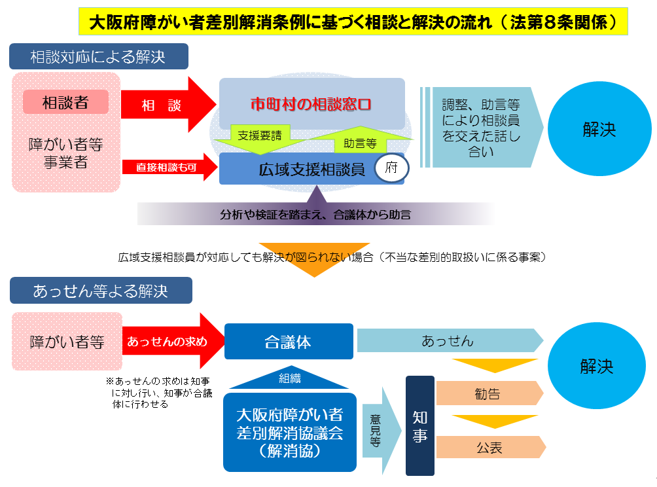

【参考】障がい者差別解消支援地域協議会
- 障がいを理由とする差別の解消を効果的に推進するには、障がいのある人にとって身近な地域において主体的な取組みがなされることが重要です。
- 法では、地方公共団体等の機関は、地域における障がい者差別に相談等について情報を共有し、差別を解消するための取組みを効果的にかつ円滑に行うネットワークとして、障がい者差別解消支援地域協議会（以下、「地域協議会」といいます。）を設置できることとしています。
- 地域協議会の設置により、差別解消に携わる地域の関係者が一堂に会し、お互いに話し合いやすい関係を築くことで、障がい者差別の相談事案が起こった場合などに、相互に協力できる関係を構築することができます。
- 現在、より多くの地方公共団体において、地域協議会が設置され、有効に活用されることが期待されています。なお、大阪府が設置する大阪府障がい者差別解消協議会は、条例に基づく相談、紛争の防止・解決の体制整備に加え、地域協議会の役割も果たしています。
※大阪府内市町村の地域協議会の設置状況は、下記ホームページを参照ください。
http://www.pref.osaka.lg.jp/attach/1203/00142034/03-sabetsu-chiikikyogikai.pdf
【巻末参考資料】大阪府・国ホームページの参照先

大阪府
- 障がいを理由とする差別の解消に向けて
「大阪府障がい者差別解消ガイドライン」や「大阪府障害を理由とする差別の解消の推進に関する条例」をはじめ、大阪府の取組み内容を掲載しています。
大阪府ホームページ「障がいを理由とする差別の解消に向けて」を参照ください。http://www.pref.osaka.lg.jp/keikakusuishin/syougai-plan/sabekai-kaisai.html
- 第４次大阪府障がい者計画
大阪府ホームページ「「第４次大阪府障がい者計画」を策定しました（平成２４年３月、平成２７年３月改定）」を参照ください。http://www.pref.osaka.lg.jp/keikakusuishin/syougai-plan/4jikeikaku.html

国
- 障害者権利条約
外務省ホームページ「障害者の権利に関する条約」を参照ください。
http://www.mofa.go.jp/mofaj/gaiko/jinken/index_shogaisha.html
- 障害者基本法
内閣府ホームページ「障害者施策の総合的な推進－基本的枠組み－」を参照ください。
http://www8.cao.go.jp/shougai/suishin/wakugumi.html#kihonhou
- 障害者差別解消法、基本方針、対応要領、対応指針
内閣府ホームページ「障害を理由とする差別の解消の推進」を参照ください。
http://www8.cao.go.jp/shougai/suishin/sabekai.html
- 障害者雇用促進法

厚生労働省ホームページ「平成28年4月（一部公布日又は平成30年4月）より、改正障害者雇用促進法が施行されました。」を参照ください。
http://www.mhlw.go.jp/stf/seisakunitsuite/bunya/koyou_roudou/koyou/shougaishakoyou/shougaisha_h25/index.html
あとがき（仮）
すべての府民の皆様へ
障がいや障がいのある人に対する理解不足などから、障がいを理由とした差別を受けるなど、様々な場面で「壁」を感じている人は少なくありません。しかし、そのような「壁」は、周囲が障がいを知ることにより、軽減されることがたくさんあります。
文章
検討中
障がいについて「知らない」「わからない」という意識の人もいるかもしれませんが、はたしてそうでしょうか。現在は障がいのない人でも、病気や事故、高齢化により、日常生活や社会生活で不便を感じ、様々な配慮を必要とすることが考えられます。
障がいのある人は決して特別な存在ではなく、共に大阪府で暮らす一員です。だからこそ、まずは障がいについて知ろうとする、府民一人ひとりの姿勢が大切です。障がいの問題は、すべての人が自らのこと、社会のこととしてとらえる必要があると言えます。

障がいのない人や事業者の皆様へ
障がいは多種多様で、障がいの現れ方も一律ではなく、その特性や程度は個々で異なります。外見からではわかりにくい障がいのために、理解されずに困ったり苦しんでいる人もいます。しかし様々な場面において、周囲の理解や配慮があれば、できることはたくさんあります。
どういった配慮が必要なのかは、障がいの特性や程度、その人が求めている内容によって様々ですので、配慮が必要な人と接する際は、まずは「何かお手伝いをしましょうか。」とお声かけください。お互いに話し合い、どのような方法が良いのかを確認する姿勢が大切です。

障がいのある皆様へ
「障がいがある」と言い出しにくいこともありますが、障がいのある人（家族等を含みます。）自身も、自らの障がいのこと、求めている配慮の内容を具体的に伝えてください。
特に、障がいのない人や事業者から声かけがあった際には、相手方の「知りたい」「わかりたい」という思いに、応えていくことが望まれます。
「知らないこと」「わからないこと」を障がいを理由とする差別につなげないためにも、障がいのある人からの積極的な情報発信をお願いします。

【巻末参考資料】障がい者に関するマーク
- 障がい者のための国際シンボルマーク
障がい者が利用できる建物、施設であることを明確に表すための世界共通のシンボルマークです。マークの使用については国際リハビリテーション協会の「使用指針」により定められています。
駐車場などでこのマークを見かけた場合には、障がい者の利用への配慮について、御理解、御協力をお願いいたします。
※このマークは「すべての障がい者を対象」としたものです。特に車椅子を利用する障がい者を限定し、使用されるものではありません。

- 盲人のための国際シンボルマーク
世界盲人連合で1984年に制定された盲人のための世界共通のマークです。視覚障がい者の安全やバリアフリーに考慮された建物、設備、機器などに付けられています。信号機や国際点字郵便物・書籍などで身近に見かけるマークです。
このマークを見かけた場合には、視覚障がい者の利用への配慮について、御理解、御協力をお願いいたします。

- 耳マーク
聞こえが不自由なことを表す、国内で使用されているマークです。聴覚障がい者は見た目には分からないために、誤解されたり、不利益をこうむったり、社会生活上で不安が少なくありません。
このマークを提示された場合は、相手が「聞こえない」ことを理解し、コミュニケーションの方法への配慮について御協力をお願いいたします。

- ほじょ犬マーク
身体障がい者補助犬同伴の啓発のためのマークです。身体障がい者補助犬とは、盲導犬、介助犬、聴導犬のことを言います。「身体障がい者補助犬法」が施行され、現在では公共の施設や交通機関はもちろん、デパートやスーパー、ホテル、レストランなどの民間施設でも身体障がい者補助犬が同伴できるようになりました。
補助犬はペットではありません。体の不自由な方の、体の一部となって働いています。社会のマナーもきちんと訓練されているし、衛生面でもきちんと管理されています。
お店の入口などでこのマークを見かけたり、補助犬を連れている方を見かけた場合は、御理解、御協力をお願いいたします。
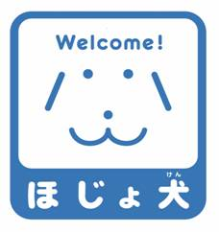

- オストメイトマーク
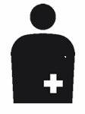
人工肛門・人工膀胱を造設している人（オストメイト）のための設備があることを表しています。
オストメイト対応のトイレの入口・案内誘導プレートに表示されています。
このマークを見かけた場合には、そのトイレがオストメイトに配慮されたトイレであることについて、御理解、御協力をお願いいたします。
- ハートプラスマーク
「身体内部に障がいがある人」を表しています。身体内部（心臓、呼吸機能、じん臓、膀胱・直腸、小腸、肝臓、免疫機能）に障がいがある方は外見からは分かりにくいため、様々な誤解を受けることがあります。内部障がいの方の中には、電車などの優先席に座りたい、近辺での携帯電話使用を控えてほしい、障がい者用駐車スペースに停めたい、といったことを希望していることがあります。
このマークを着用されている方を見かけた場合には、内部障がいへの配慮について御理解、御協力をお願いいたします。

- 「白杖SOSシグナル」普及啓発シンボルマーク
白杖を頭上５０ｃｍ程度に掲げてS O Sのシグナルを示している視覚に障がいのある人を見かけたら、進んで声をかけて支援しようという「白杖S O Sシグナル」運動の普及啓発シンボルマークです。白杖によるS O Sのシグナルを見かけたら、進んで声をかけ、困っていることなどを聞き、サポートをしてください。
※駅のホームや路上などで視覚に障がいのある人が危険に遭遇しそうな場合は、白杖によりS O Sのシグナルを示していなくても、声をかけてサポートをしてください。

- ヘルプマーク
義足や人工関節を使用している方、内部障がいや難病の方、または妊娠初期の方など、援助や配慮を必要としていることが外見からは分からない方がいます。健康に見えても、疲れやすかったり、つり革につかまり続けるなど同じ姿勢を保つことが困難な方がいます。また、交通機関の事故等、突発的な出来事に対して臨機応変に対応することが困難な方や、立ち上がる、歩く、階段の昇降などの動作が困難な方がいます。さらには、災害時に視覚や聴覚に障がいがあり、状況把握が難しい方、肢体に障がいがあり、自力での迅速な避難が困難な方がいます。
ヘルプマークはそうした方々が、周囲の方に配慮を必要としていることを知らせることで、援助が得やすくなるよう、作成されました。このマークを見かけた場合は、電車内で席をゆずる、困っているようであれば声をかける等、思いやりのある行動をお願いします。

- 手話マーク
音声に代わる視覚的な手段でのコミュニケーション方法である、手話や筆談で対応できるということを表すマークです。
役所、公共及び民間施設・公共交通機関の窓口等への掲示や、聴覚障がい者自身がコミュニケーションの配慮を求めるときなどに掲示されます。
【手話マーク】：「手話で対応します」、「手話でコミュニケーションできる人がいます」ということを表すマークです。
【筆談マーク】：「筆談で対応します」、「要約筆記者がいます」ということを表すマークです。

- 筆談マーク

大阪府ホームページ「障がい者に関するマーク」からダウンロードできます。
http://www.pref.osaka.lg.jp/keikakusuishin/mark/index.html
【参考】大阪府 障がい理解の啓発

■啓発冊子

障がい理解ハンドブック「ほんま、おおきに!!」
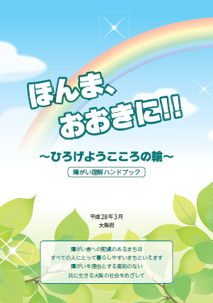
障がいの有無に関わらず、誰もがお互いに人格と個性を尊重し、共に支え合う「共生社会」を実現するためには、障がいや障がいのある人を正しく理解し、必要な配慮を考えていくことが重要です。
このため、障がい理解ハンドブックは、障がいや障がいのある人についての理解を深め、必要な配慮を考えるきっかけとなることを目的として作成しています。巻末には、障がい特性ごとの関係機関・団体を紹介しています。
大阪府のホームページ「障がいを理由とする差別の解消に向けて」からダウンロードできます。
http://www.pref.osaka.lg.jp/keikakusuishin/syougai-plan/sabekai-kaisai.html

“合理的配慮”接客のヒント集 「ｉ-Welcome」
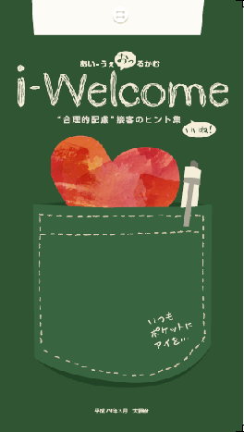
障害者差別解消法の施行を踏まえ、合理的配慮の提供が求められるコンビニやスーパー、レストラン等のサービス業の事業者に向けて、サービス提供時における「合理的配慮」とは何か、考えるきっかけとなる事例を掲載した、接客のヒント集です。
大阪府のホームページ「障がいを理由とする差別の解消に向けて」からダウンロードできます。
http://www.pref.osaka.lg.jp/keikakusuishin/syougai-plan/sabekai-kaisai.html

ええやんちがっても 広汎性発達障がいの理解のために
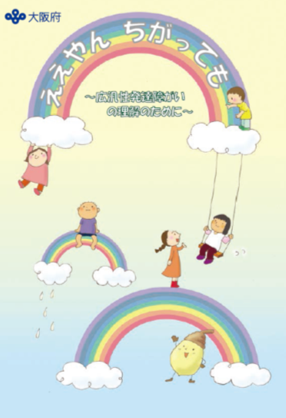
広汎性発達障がいを正しく理解し、適切な支援を行うために作成された冊子です。広汎性発達障がいの特性や接し方（幼児期～学齢期）について解説しています。
大阪府のホームページ「ええやんちがっても 広汎性発達障がいの理解のために」からダウンロードできます。
http://www.pref.osaka.lg.jp/keikakusuishin/kankou/eeyan-tigattemo.html

高次脳機能障がい支援ハンドブック
高次脳機能障がいの特徴や主な症状を解説しているハンドブックです。
大阪府のホームページ「大阪府高次脳機能障がい相談支援センター」からダウンロードできます。
http://www.pref.osaka.lg.jp/jiritsusodan/kojinou/

福祉のてびき
障がい者相談員、相談窓口用ですが、障がい福祉関係の制度全般について知ることができます。特に、「１章 相談の心構え」には、様々な障がいの特性と基本的な応対方法、留意すべき点を記載しています。
大阪府のホームページ「福祉の手引き」からダウンロードできます。
http://www.pref.osaka.lg.jp/keikakusuishin/kankou/tebiki.html

■啓発事業
ふれあいキャンペーン
行政、障がい者団体や地域福祉団体が連携して、実行委員会を組織し（大阪府、府内４３市町村、障がい者団体や地域福祉団体等４１団体の計８５団体で構成）、障がい理解を深める取組みを実施しています。
具体的には、府内の全ての小学校３年生を対象におりがみを折る体験を通じて障がいに関する基本的な事項を学ぶ「大阪ふれあいおりがみ」やすごろく、ポスター等を作成し、配布しています。
大阪府のホームページ「大阪ふれあいキャンペーン」からダウンロードできます。
http://www.pref.osaka.lg.jp/keikakusuishin/syougai-info/fureai.html
※上記ホームページには、障害者差別解消法、難病、発達障がいのそれぞれについて、わかりやすくまとめた啓発チラシを掲載しています。

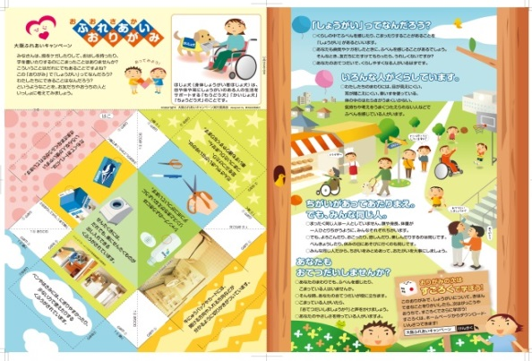
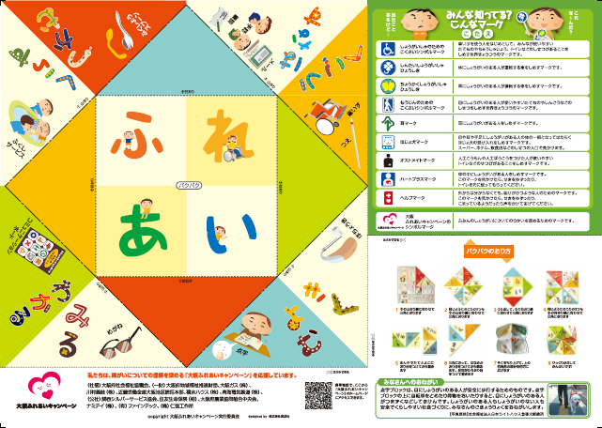

共に生きる障がい者展
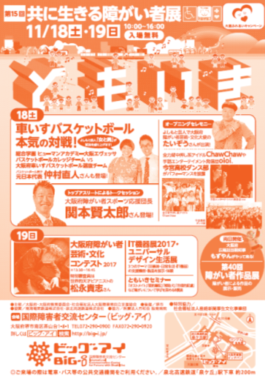
障がい者の自立と社会参加の促進をテーマとするとともに、府民に障がいや障がい者を正しく理解してもらうことを目的とした「大阪の障がい者の祭典」です。
主なプログラムとしては、トークショーや障がい者作品展、障がい者芸術・文化コンテスト等が行われます。入場者は、２日間で約1万人です。

心の輪を広げる障がい者理解促進事業
（体験作文、障がい者週間のポスター募集）
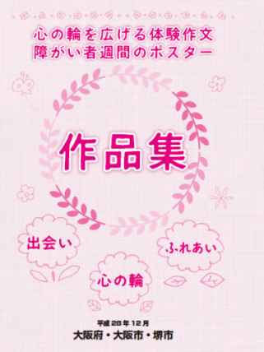
「障がい者週間」（12月3日～9日）を広く周知するとともに、障がい者に対する府民の理解の促進を図るため、府民を対象に、障がいのある人とない人が、学校や社会の中で、相互に心のふれあう体験を通じて学んだことや感じたこと、あるいは社会に訴えたいこと等をつづった「心の輪を広げる体験作文」と、障がい理解を深める「障がい者週間のポスター」を募集しています。入賞者には知事からの賞状に加え、副賞を贈呈しています。

大阪府障がい者等用駐車区画利用証制度
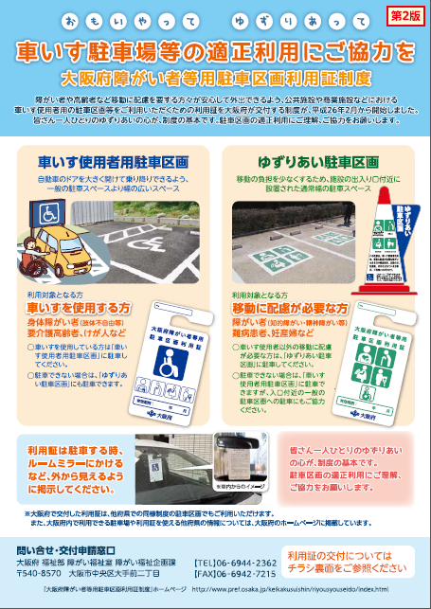
公共施設や商業施設などにおける車いす使用者用の駐車区画等の適正利用を促進するために、利用証を大阪府が交付する制度です。

１２月３日～９日は「障がい者週間」です。
「障がい者週間」とは
「障がい者週間」とは、障がいの有無にかかわらず、相互に人格と個性を尊重し合いながら共生する社会の実現に向け、国民の間に地域社会での共生や差別の禁止などに関する理解を深めるとともに、障がい者が社会、経済、文化その他あらゆる分野の活動への参加を促進することを目的として、障害者基本法に定められています。

大阪府福祉部障がい福祉室
〒540-8570 大阪市中央区大手前２丁目
電話 06-6941-0351 ファックス 06-6942-7215

